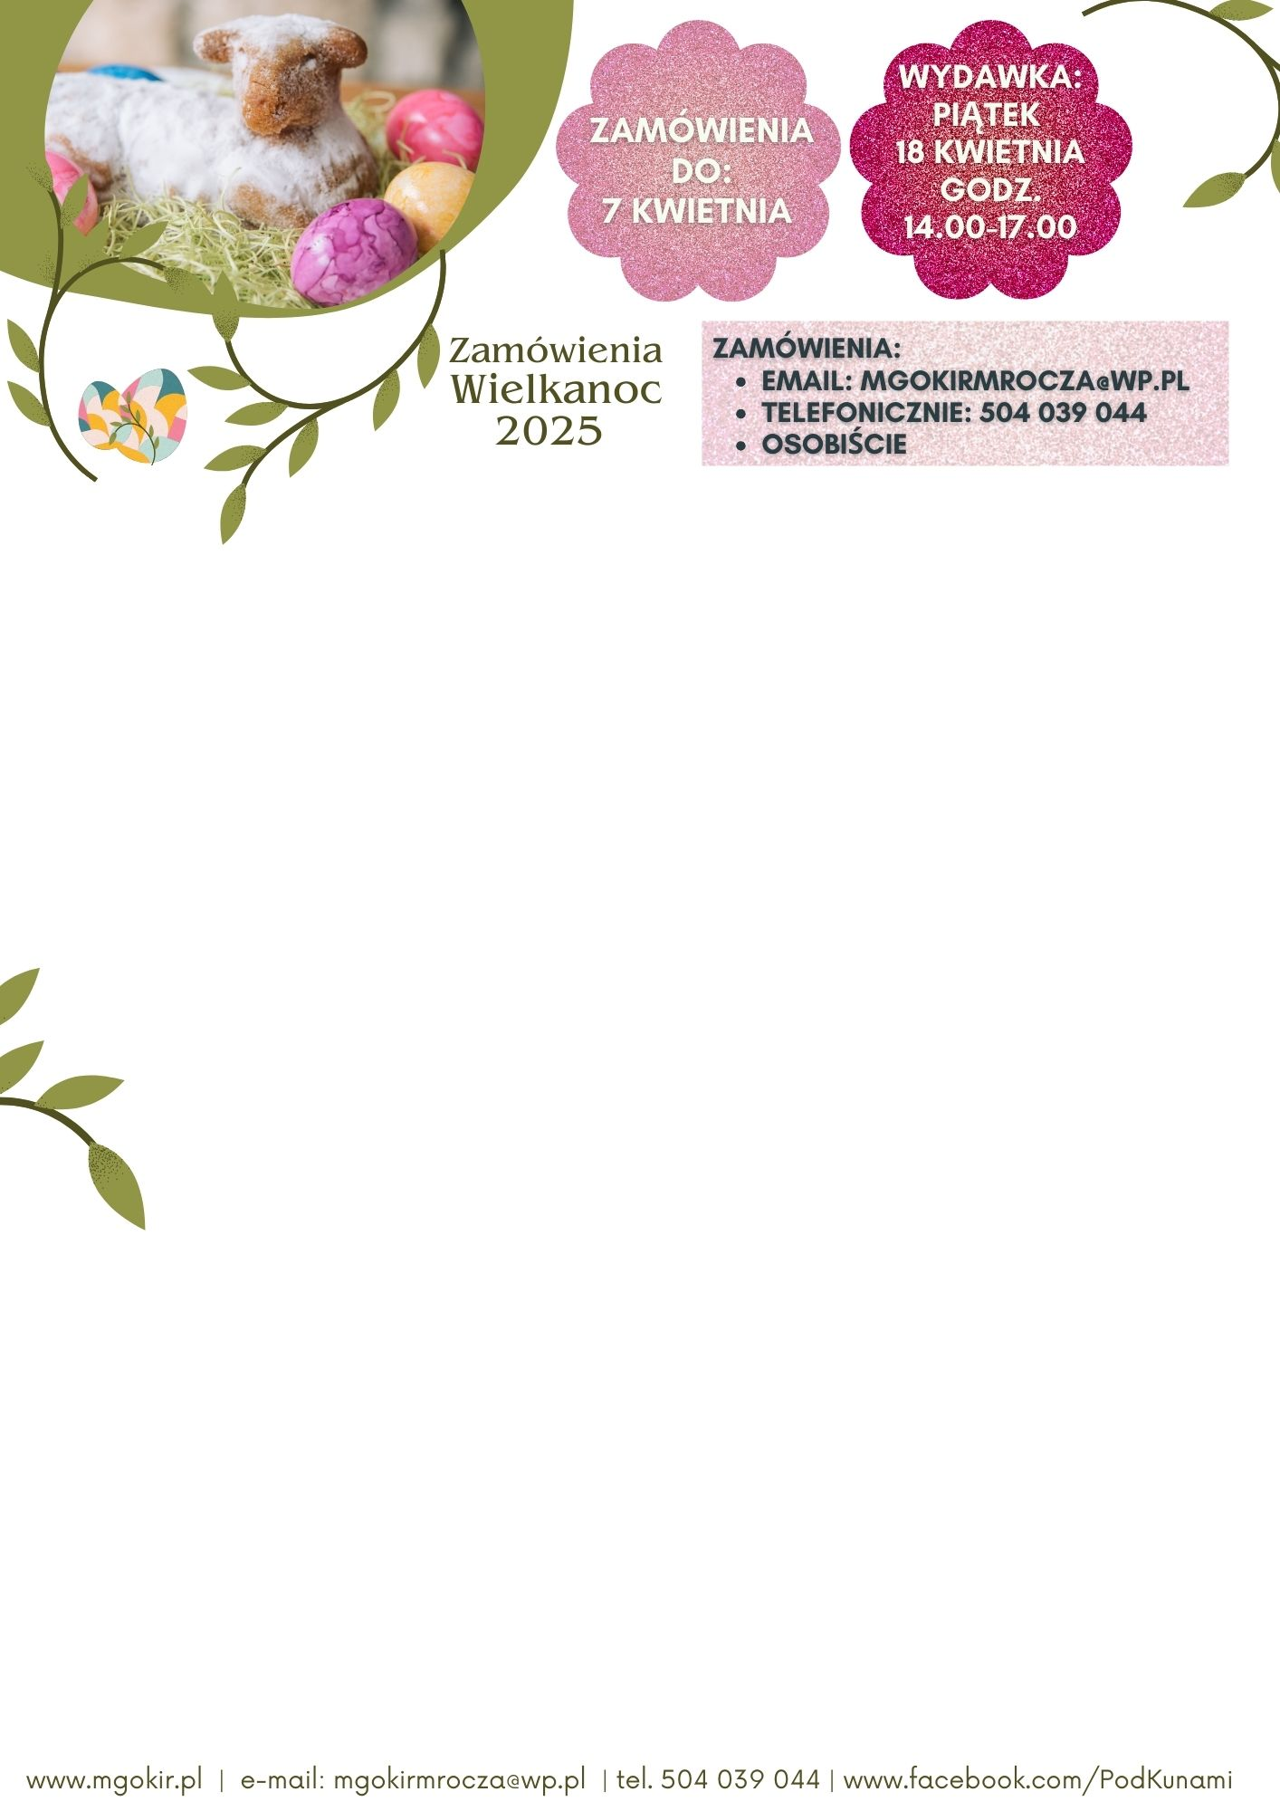

Lp. | danie | gramatura |  | cena | ilość | kwota
1 | Żurek staropolski z białą kiełbasą | 1 l |  | 37,00 zł
2 | Bigos | 1 kg |  | 40,00 zł
3 | Zraz z szynki (1 szt.) | 120 g |  | 17,00 zł
4 | Zraz wołowy (1 szt.) | 120 g |  | 19,00 zł
5 | Golonka gotowana z kapustą (1 porcja) | 200 g |  | 25,00 zł
6 | Udko kacze (1 porcja) | 100 g |  | 19,00 zł
7 | Gołąbki z sosem serowo-koperkowym (1 szt.) | 120 g |  | 18,00 zł
8 | Kotlet de volille (1 szt.) | 120 g |  | 16,00 zł
9 | Pasztet z żurawiną (1 korytko) | 500 g |  | 50,00 zł
10 | Rolada szpinakowa z wędzonym łososiem (1 porcja/2 kawałki) | 100 g |  | 13,00 zł
11 | Galareta drobiowa | 100 g |  | 8,00 zł
12 | Schab ze śliwką (1 porcja/6 szt) | półmisek |  | 62,00 zł
13 | Szparagi zwijane w szynce w galarecie (6 szt) | półmisek |  | 60,00 zł
RAZEM
Imię i nazwisko zamawiającego: ..............................................
Nr telefonu: .....................................
E-mail: .............................................
Zamówienia do 7 kwietnia mgokirmrocza@wp.pl
telefonicznie: 504 039 044 lub osobiście
Wydawka: piątek 18 kwietnia, godz. 14.00-17.00

